**Цель работы:** сформировать умение разрабатывать интерфейс пользователя.

**Вариант 11**

**Выполнение заданий:**

Используя знания, полученные на теоретическом занятии, разработать пользовательский интерфейс в соответствии с техническим заданием и техническим проектом.

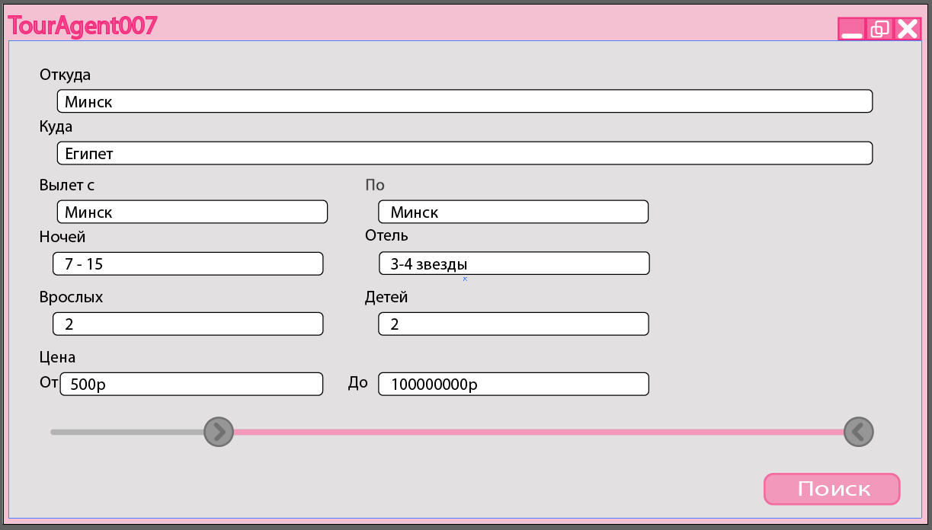

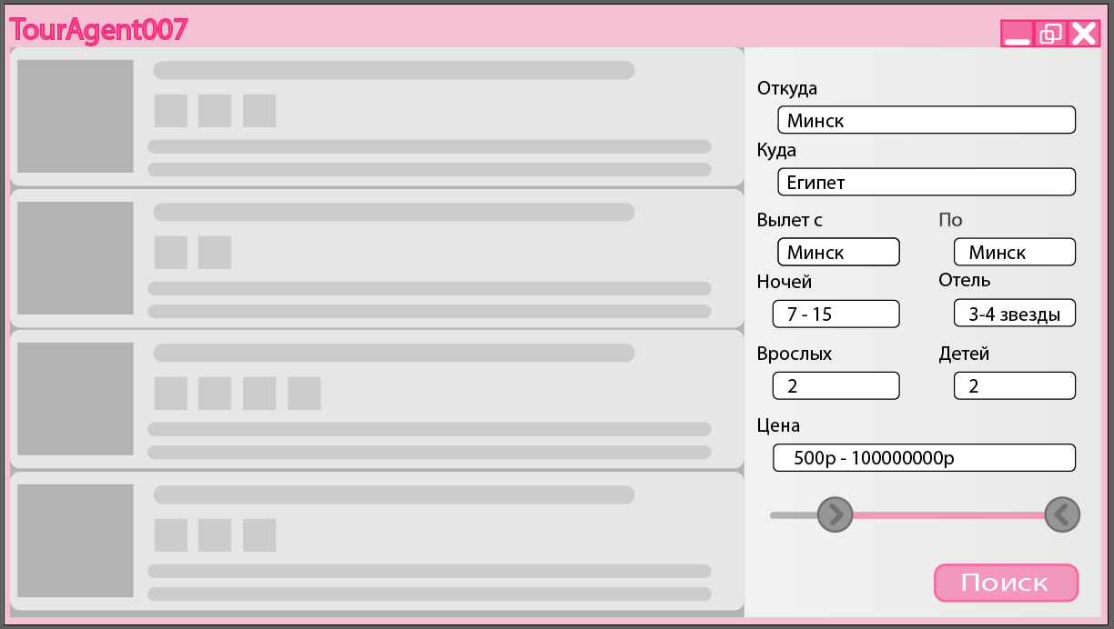

Ссылка на файлы:

[ЛР17ст1](ЛР17ст1.ai)

[ЛР17ст2](ЛР17ст2.ai)

*Ответы на контрольные вопросы:*

1. Дайте определение следующим понятиям: интерфейс, панель.

Ответ: Пользовательский интерфейс — это диалог между компьютером и пользователями, который происходит по определенно заданным правилам и представляет собой набор приемов, взаимодействующих с компьютером.

Панель – элемент, в являющийся контейнером для других элементов.

1. Перечислите и опишите основные части панели.

На панели Standard расположены:

– TLabel — компонент для представления статических текстов. Используется для представления поясняющих действий.

– TEdit — однострочный редактор. С его помощью можно вводить и/или отображать достаточно длинные текстовые строки.

– TMemo — многострочный редактор, предназначенный для ввода, редактирования и/или отображения достаточно длинного текста.

– TButton — кнопка, использующаяся для управления программами.

– TCheckBox — независимый переключатель для принятия решения типа Да/Нет.

– TRadioButton — зависимый переключатель, предназначенный для выбора одного из нескольких взаимоисключающих решений.

– TListBox — стандартный список выбора, с помощью которого пользователь может выбрать один или несколько элементов выбора.

– TComboBox — комбинированный список выбора, представляющий собой комбинацию списка TListBox и редактора TEdit.

– TScrollBar — полоса прокрутки, использующаяся для визуального управления значением числовой велечины.

– TGroupBox — прямоугольное окно с рамкой и текстом в разрыве рамки. Служит контейнером для размещения дочерних компонентов.

– TRadioGroup — специальный контейнер, предназначенный для размещения зависимых переключателей.

– TPanel — контейнер общего назначения.

1. Перечислите и охарактеризуйте основные типы панелей.

Standard, Additional, Dialogs

1. Какие дополнительные элементы используются при проектировании интерфейса?

PopupMenu